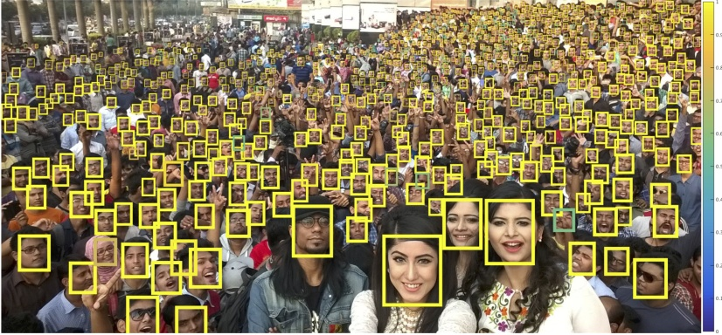
作者提出了一个检测器，该检测器通过利用尺度，分辨率和上下文这些新颖特性来检测小目标，达到了在有1000个人的图像中检测到大约800个人的脸（如上图）。检测器的置信度由右侧的色标表示。您确信能找到识别错误吗？

Abstract
针对小脸的检测，作者主要从三个方面做了研究：尺度不变，图像分辨率和上下文。大多数识别方法基于尺度不变模型，但识别一个3像素和一个300像素的人脸从根本上来说是不同的。作者的算法在FDDB和WIDER FACE取得的state-of-the-art的效果。特别是，在WIDER FACE上，与现有技术相比，作者的结果将误差降低了2倍。

Instruction

Multi-task modeling of scales
一方面，我们想要一个可以检测小人脸的小模板；另一方面，我们想要一个可以利用详细特征（即面部）的大模板来提高准确性。
取代“一刀切”的方法，作者针对不同的尺度（和纵横比）分别训练了检测器。虽然这样的策略提升了大目标检测的准确率，但是检测小目标仍然具有挑战性。

How to generalize pre-trained networks?
关于小目标检测的问题，作者提出了两个见解。
（1）如何从预训练的深度网络中最佳地提取尺度不变的特征。
（2）虽然许多应用于“多分辨率”的识别系统都是处理一个图像金字塔，但我们发现在插值金字塔的最底层对于检测小目标尤为重要[5]。
因此，作者的最终方法是：通过尺度不变方式，来处理图像金字塔以捕获大规模变化，并采用特定尺度混合检测器，如下图：
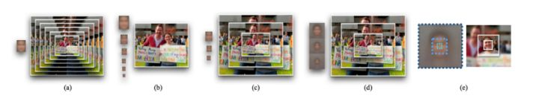
（a）单一尺度模板和图像金字塔
（b）不同尺度模板和单一图像
（c）粗略尺度模板和粗略图像金字塔，（a）和（b）的结合
（d）含有上下文信息的固定大小多尺度模板和粗略图像金字塔
（e）定义了从深度模型的多个层中提取的特征模板，也就是foveal descriptors

How best to encode context?
作者证明从多个层中提取的卷积深度特征（也称为 “hypercolumn” features）是有效的“ foveal”描述符，其能捕获大感受野上的高分辨率细节和粗略的低分辨率线索（如上图2(e)所示）。我们在图5中展示了我们的中心凹描述符（从较低卷积层提取）的高分辨率部分对于精确定位是至关重要的。

Our contribution
为了检测小人脸，我们对图像分辨率，对象尺度和空间上下文进行了深入分析。作者的算法在FDDB和WIDER FACE取得的state-of-the-art的效果。特别是，在WIDER FACE上，与现有技术相比，作者的结果将误差降低了2倍。

Exploring context and resolution
首先，作者提出了一个问题：找到固定大小（25x20）的小人脸的最佳方式是什么？
作者使用 t(h,w,σ) 描述一个模板，该模板用于检测 t(h/σ,w/σ) 大小的人脸。例如：t(125,100,0.5) 表示在0.5的分辨率上检测 250×200 大小的人脸。
然后，进行了实验，采用ResNet-50的FCN结构，输出二分类概率图。

Context
图4给出了感受野（RF）大小对上下文影响的分析。实验表明：
（1）较小的感受野对于小脸检测更有利，因为整个脸部都是可见的；
（2）添加上下文对检测小脸是有帮助的，但超过300x300像素将会有一定的下降；
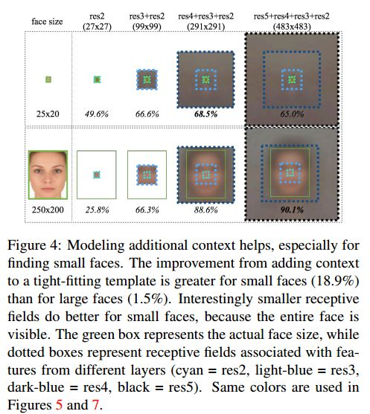
在下图中，作者比较了一下具有和不具有“foveal”描述符，这表明我们的“foveal”描述符的高分辨率组件对于小目标实例的精确检测至关重要。
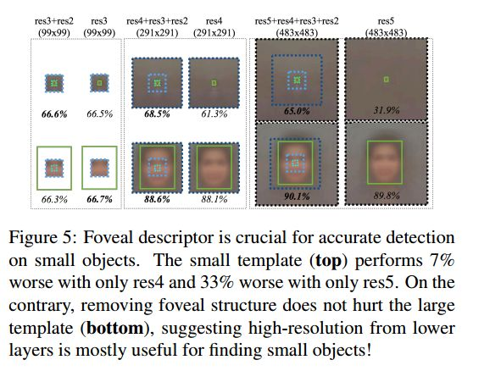

Resolution
如果我们训练一个模板，其大小不同于要检测的目标对象，这样将会怎样？
实验表明，在测试图像上使用“中等”尺寸模板（50x40）检测小人脸（25x20）。实验结果如图7，效果得到了显著地提高，从69％到75％！我们针对大人脸进行了相反的实验，同样效果从89％上升到94％！
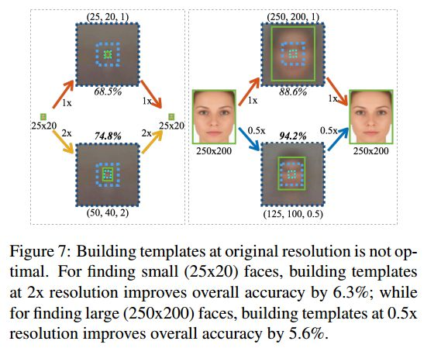是什么导致这种现象呢？答案是训练样本的不平衡：预训练模型使用的训练集是ImageNet，而ImageNet中40到140像素之间的“中等”大小的目标占了80%。
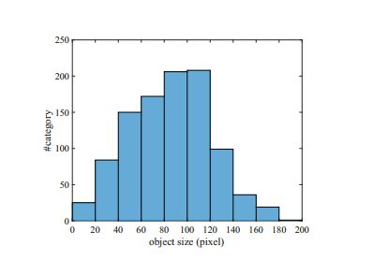

Approach: scale-specific detection
是否有一个一般策略来为特定对象大小选择模板尺度？也就是σ如何取值才能使得模板t(h,w,σ)性能最佳。为此，作者进行了模板分辨率分析，做了很多实验，结果如下图：
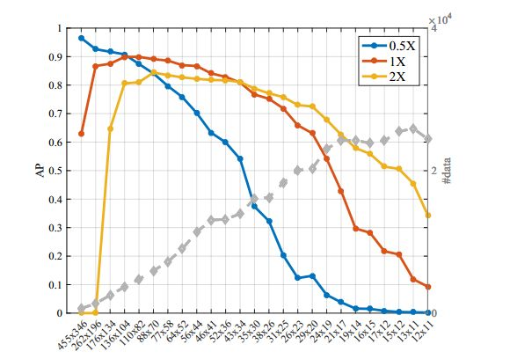
因此，检测大目标（高度大于140px），使用0.5X分辨率。要检测小目标（高度小于40像素）使用2X分辨率的模板。否则，使用相同的（1X）分辨率。

Pruning
如果直接采取上面的策略设计模板可能会导致重复。比如，检测 31×25的目标应该采用的模板为 (62,50,2)；而检测 64×50的目标应该采用的模板为 （64,50,1）。显然，这两种模板很接近，可进行修剪冗余，如下图。
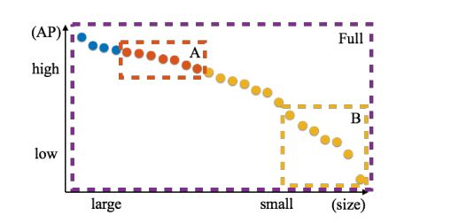
而且，修剪冗余后还得到了一些小的提升，如下：
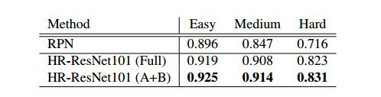

Architecture
作者提出的架构如下图，用来检测一系列尺寸的人脸。
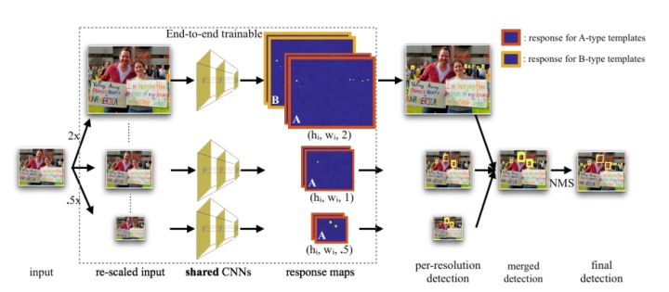
从输入图像开始，我们首先创建一个粗图像金字塔（包括2X插值）。然后，我们将缩放的输入图像输入到CNN中，以便在每个分辨率下预测模板响应（用于检测和回归）。最后，我们在原始分辨率图像上应用非最大抑制（NMS）来获得最终检测结果。
虚线框代表端到端的可训练部分。我们在0.5X,1X,2X插值图像上运行A型模板用于检测40-140像素的人脸，而仅在2X插值图像上运行B型模板用于检测小于20像素的人脸。
对于共享的CNN，我们尝试了ResNet101，ResNet50和VGG16。试验结果如下：
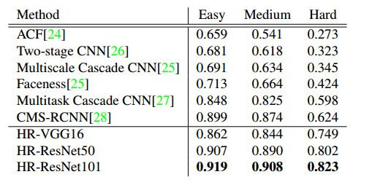
简而言之，这篇论文具有一定的新颖性，在尺度、分辨率与上下文做了很多实验与探讨，为人脸检测的研究提供了新思路。不知道您在看完之后，有没有新想法，欢迎与我一起探讨。

